**Manual de teste**



Registros realizados:

Foram cadastrados oito alunos, quatro diretores, um professor e um secretário.

Foram realizadas cadastro de frequência para 4 alunos em datas diferentes

Foram cadastradas três matérias

Foram encaminhadas sessenta e quatro mensagens

Foram cadastradas dezesseis notas para alunos diferentes

Foram cadastradas onze ocorrências

Foi cadastrado um plano de aula

Foram cadastradas duas turmas

Teste “Caminho feliz”

Cadastro de aluno

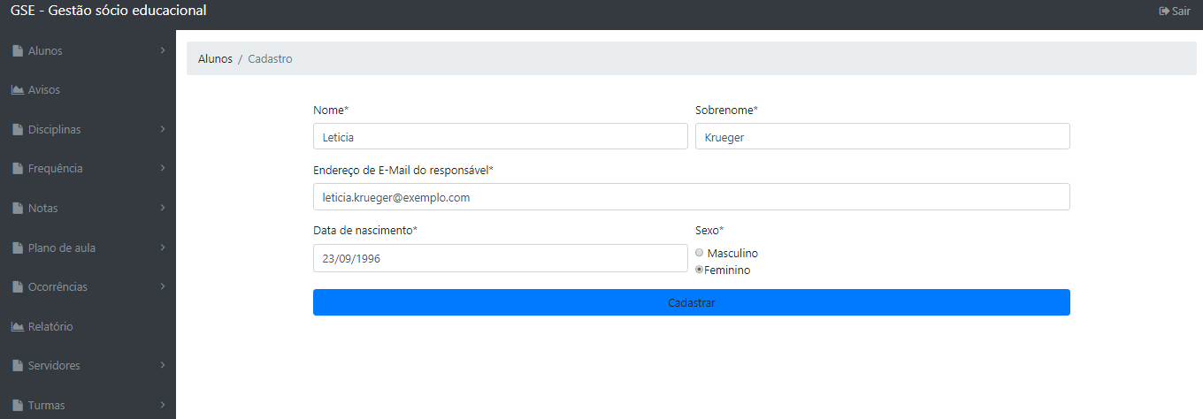

Os dados do aluno foram cadastrados e foi selecionado o campo, cadastrar, obtemos a tela abaixo

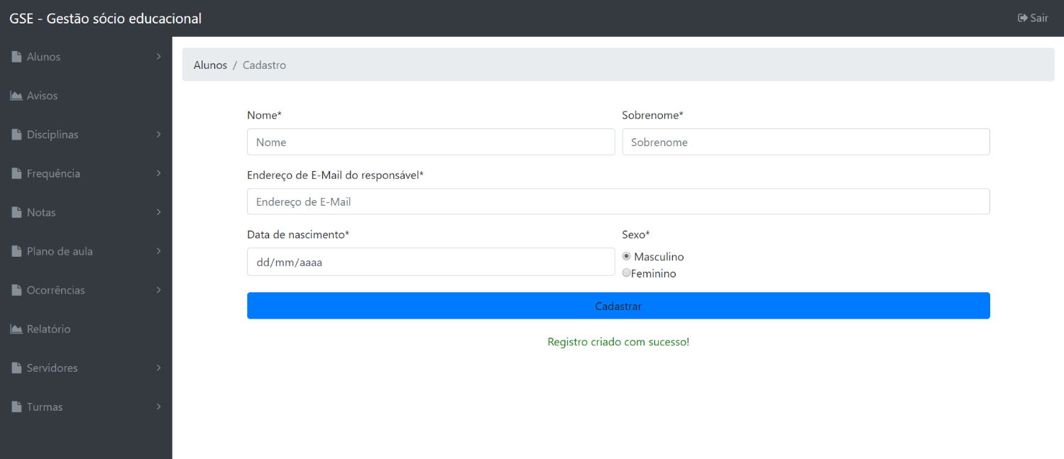

Cadastro de ocorrência

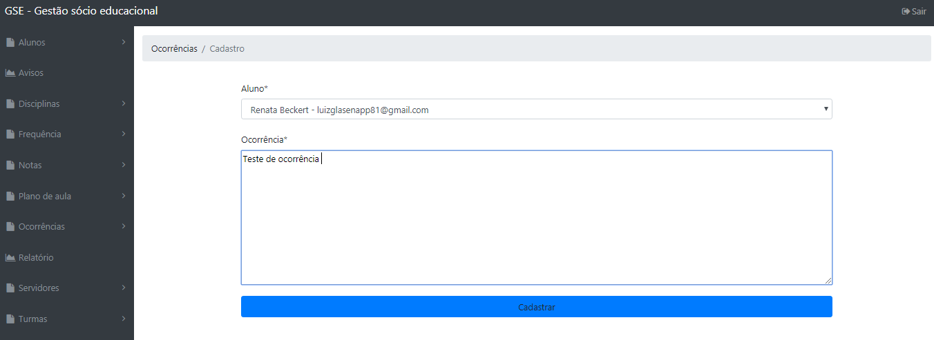

Os dados solicitados na tela foram preenchidos e como resultado foi obtida a tela abaixo

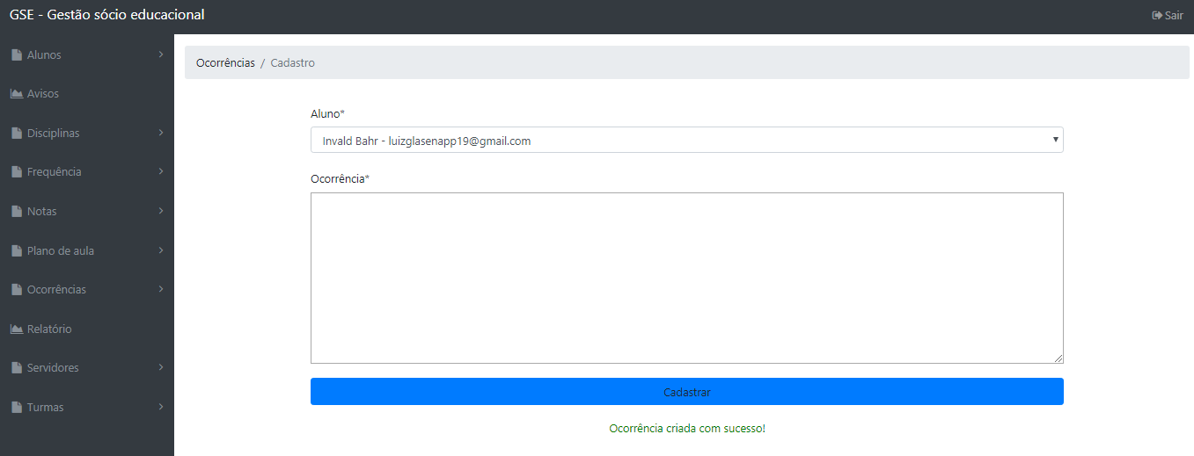

Teste Avisos

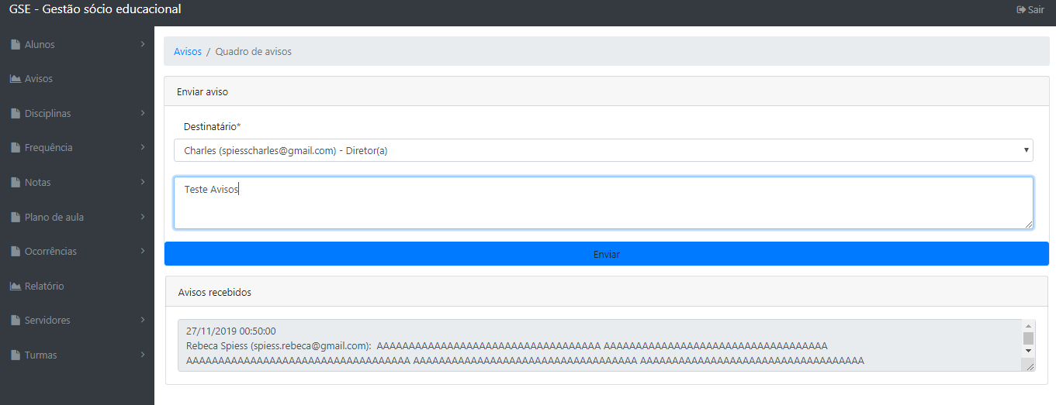

Os dados solicitados na tela foram preenchidos e como resultado o e-mail foi enviado

Teste disciplina

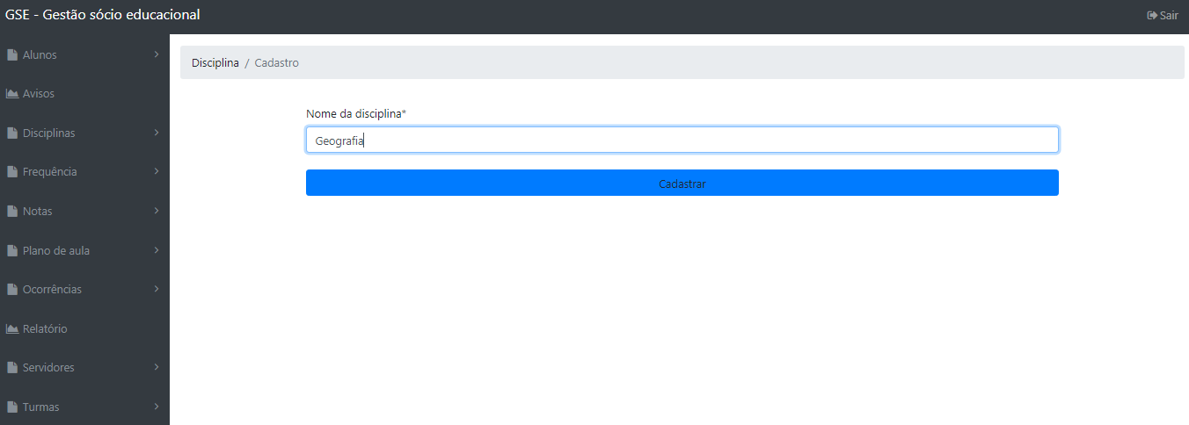

Os dados solicitados na tela foram preenchidos e como resultado obtemos a tela abaixo

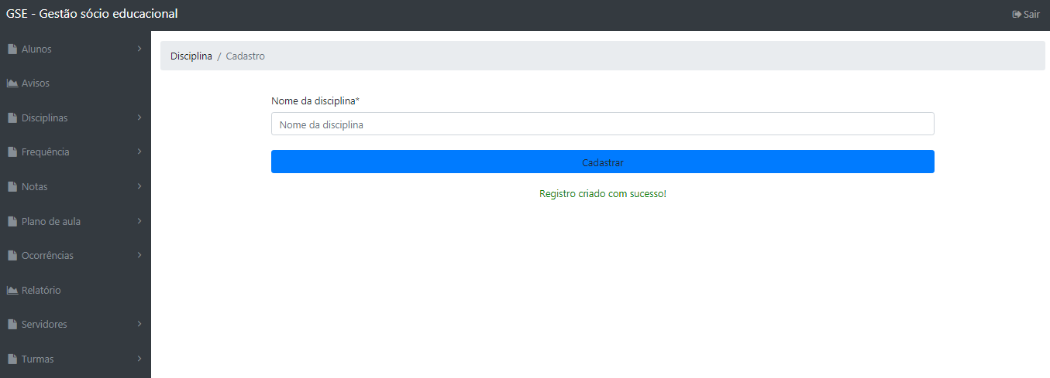

Teste caminho alternativo

Professores não possuem acesso a página de cadastro

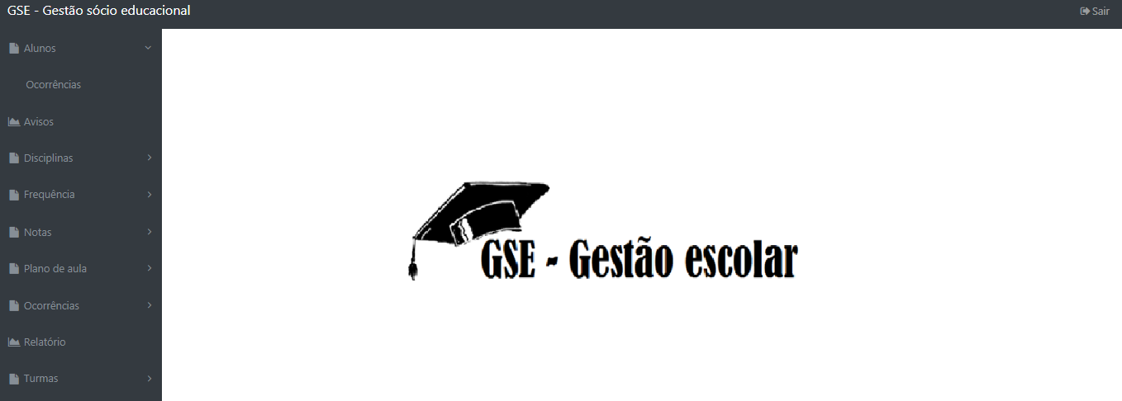

dessa forma, aos termos um perfil de professor e forçarmos o acesso via URL, o sistema volta automaticamente a tela de login.



Teste não preenchendo dados na tela de cadastro de aluno

